libcloud
http://libcloud.apache.org

El proyecto libcloud tiene por objetivo la generación de una interface única y simple a los servicios de tipo “compute” de distintos proveedores. Además de esto también cuenta con soporte sencillo para servicios de storage. Es principalmente un módulo para Python, pero también cuenta con desarrollo para Java, aunque por el momento con capacidades reducidas. El desarrollo de la versión Java de libcloud se encuentra congelado desde noviembre de 2010.

La Figura X presenta una vista de alto nivel de la arquitectura de libcloud.

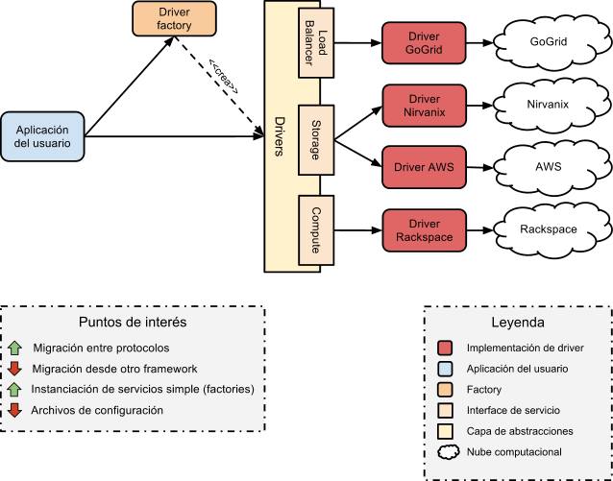
Figura X

Es de interés analizar las capacidades de migración, configuración e instanciación de servicios que posee libcloud. Estos temas se desarrollarán con más detalle a continuación.

En cuanto a su funcionalidad, libcloud soporta todas las primitivas básicas (subir, bajar, listar, buscar, borrar y extraer metadatos). Para comenzar a trabajar con libcloud para storage tan solo tenemos que crear instancias de alguna subclase de StorageAdapter. Los métodos provistos presentan un set suficiente y claro de primitivas para trabajar con cada provider.

Si hablamos de migración entre proveedores dentro de libcloud, podemos notar que si se utilizan correctamente las interfaces provistas el pasaje es muy simple. Tan solo se deben cambiar el tipo de la clase concreta y los parámetros necesarios del constructor. Por ejemplo, para migrar de Nirvanix a S3 tendríamos algo como:

“IStorageAdapter storageService = new NirvanixAdapter(...)” se terminaria transformando en “IStorageAdapter storageService = new S3Adapter(...)”

Es igualmente simple implementar un nuevo servicio de storage. Para esto debe extenderse la clase StorageAdapter implementando todos los métodos necesarios.

Un punto que libcloud no contempla es su utilización dentro de una aplicación ya codificada con otro framework o tecnologia. Por ejemplo, si el usuario tiene implementada una aplicación para S3 con JetS3 y quiere utilizar Nirvanix con libcloud no tiene otra salida que volver a codificar su aplicación desde cero.

Desde el punto de vista de la configuración podemos notar que todo se realiza por código. Es imposible configurar el framework o cambiar de servicios mediante properties o xml de configuración. Sin embargo, la instanciación y configuración de servicios se realiza por medio de factories. Esto evita que el usuario tenga que conocer detalles de bajo nivel de la construcción de cada servicio.

Servicios de storage soportados
- Nirvanix
- S3

Ventajas y desventajas
- Desarrollo congelado desde fines de 2010.
+ Soporte para storage en Java.
+ Soporta todas las primitivas básicas de storage.
+ El uso de las primitivas es simple y claro.
+ Es fácil migrar entre protocolos dentro del framework.
+ Es sencillo implementar un nuevo servicio dentro de libcloud.
- No es posible migrar desde otro framework sin recodificar toda la aplicación.
- No posee archivos de configuracián, todo se realiza por código.
+ Hace uso de factories para facilitar la instanciación de servicios.

Dasein
http://dasein-cloud.sourceforge.net/

Dasein es un proyecto introducido en 2009 por la empresa enStratus Networks LLC. Provee abstracciones para servicios de los tipos compute y storage, aunque existen otras implementaciones para servicios menores de diversos proveedores. El proyecto se encuentra activo.

La Figura X presenta una vista de alto nivel de la arquitectura de Dasein.
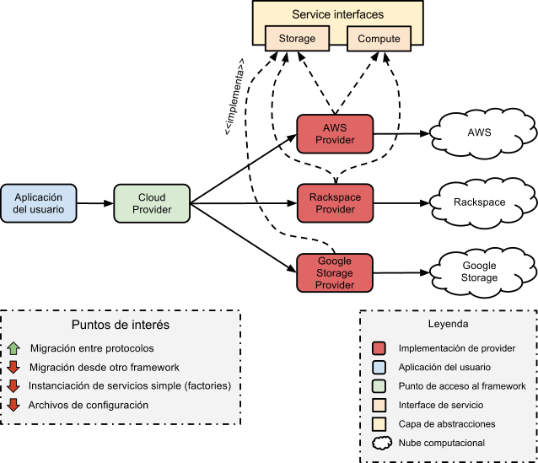
Figura X

La plataforma soporta la mayoria de las primitivas básicas para storage. Lamentablemente Dasein no provee mecanismos para copiar o buscar archivos mediante el sistema clásico de prefijos. Utilizar y descubrir los métodos a utilizar no es simple dada la falta total de documentación, javadocs o comentarios de código. El usuario debe imaginarse que clase hace que cosa y de que manera lo hace, todo a prueba y error. Es habitual cruzarse con parámetros poco claros. Por ejemplo, en el método “upload” que se utiliza para subir un archivo, se encuentra el parámetro “multipart”. Este parámetro se encuentra en una interface pero solo tiene sentido para Amazon S3 (habilita multipart upload). Pese a todo esto, una vez que se comprende que se debe utilizar y como, el framework trabaja correctamente.

Es posible migrar de un proveedor a otro dentro de Dasein sin hacer demasiadas modificaciones. Para esto es necesario cambiar la nube que se esta utilizando y reconfigurar sus propiedades.

La implementación de un nuevo proveedor tiene algunas complicaciones. Se deben generar implementaciones para la nube (ej: Amazon) y el servicio particular (ej: S3). Si bien esto no supone gran complejidad, descubrir que debe hacer cada método que se debe implementar no es trivial. Otra vez se vuelve a caer en la falta de documentación de la plataforma.

Si hablamos de migrar hacia Dasein desde un producto alternativo el resultado no es positivo. Dasein no provee ningun mecanismo para facilitar este tipo de migración y el usuario se ve obligado a recodificar su aplicación utilizando la nueva tecnología.

Por último, podemos notar que la configuración de los servicios y nubes se realiza completamente por código. No se proveen properties o XML de configuración para cambiar de proveedores o reconfigurar uno existente. En la misma sintonía, tampoco se proveen factories o mecanismos similares para construir las instancias de los servicios.

Servicios de storage soportados
- Amazon S3
- GoGrid
- Rackspace
- ReliaCloud
- Azure
- AT&T Synaptic Storage

Ventajas y desventajas
+ Desarrollo activo al año 2011.
+ Soporte para storage en Java.
- No soporta todas las primitivas básicas de storage. No se posibilita copiar y buscar archivos.
- El uso de las primitivas es complejo por falta de documentación.
+ Es fácil migrar entre protocolos dentro del framework.
- Existen complicaciones para implementar un nuevo servicio dentro de libcloud.
- No es posible migrar desde otro framework sin recodificar toda la aplicación.
- No posee archivos de configuración, todo se realiza por código.
- No se poseen factories, el usuario debe construir todos los servicios a mano.

CloudLoop
https://cloudloop.dev.java.net/

Éste proyecto puede describirse como una API universal y una aplicación de línea de comandos escrita en java y de código abierto para el almacenamiento en cloud. Permite almacenar, administrar y sincronizar los datos entre los proveedores más comunes. Lamentablemente el proyecto se encuentra inactivo e incompleto desde finales del año 2008, lo cual provoca que no sea utilizado en desarrollo de aplicaciones.

La Figura X presenta una vista de alto nivel de la arquitectura de CloudLoop.
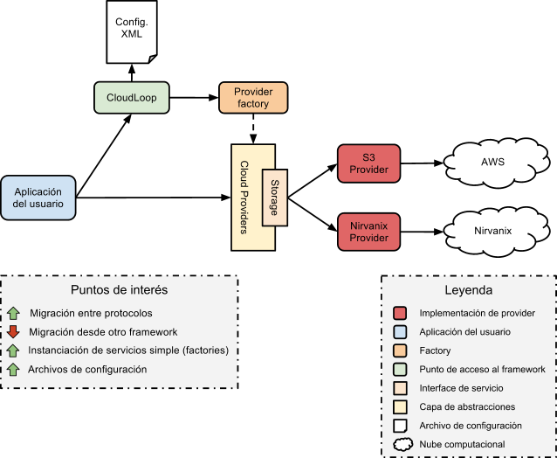
Figura X

CloudLoop soporta todas las primitivas básicas de storage excluyendo la posibilidad de extraer metadatos (solo es posible obtener el tamaño de un archivo). El uso de cada método es sencillo y tiene javadocs claros que acompañan al desarrollador.

La plataforma permite cambiar el proveedor de servicios de forma muy sencilla ya que casi no es necesario realizar modificaciones en el código fuente de la aplicación. Para realizar esto tan solo se debe cambiar la configuración por medio de un XML que cuenta con distintos elementos disponibles para cada servicio implementado.

La implementación de un nuevo proveedor es sencilla y tan solo se debe implementar una interface clara.

Uno de los puntos flojos de la plataforma es la imposibilidad de migrar desde otro framework. En estos casos el desarrollador no tiene otra salida que recodificar la aplicación para adaptarse al modelo de CloudLoop.

La configuración de la plataforma puede realizarse por medio de archivos XML, lo que minimiza los cambios de código en caso de cambios de proveedores. En la misma linea, la instanciación de los servicios posee factories por lo que el desarrollador no debe complicarse en la configuración de los objetos particulares.

Servicios de storage soportados
- Amazon S3
- Nirvanix

Ventajas y desventajas
- Proyecto inactivo desde el año 2008.
+ Soporte para storage en Java.
- No soporta todas las primitivas básicas de storage. Es imposible extraer metadatos de un archivo (salvo su tamaño).
+ El uso de las primitivas es simple y claro.
+ Es fácil migrar entre protocolos dentro del framework.
+ Es sencillo implementar un nuevo servicio dentro de CloudLoop.
- No es posible migrar desde otro framework sin recodificar toda la aplicación.
+ Posee XMLs de configuracion.
+ La instanciación de los servicios se facilita por medio del uso de factories.

JetS3t
http://jets3t.s3.amazonaws.com/index.html

JetS3t es un conjunto open-source de herramientas y aplicaciones para los servicios de Amazon Simple Storage Service (Amazon S3) y Google Storage. Proporciona a los programadores Java una API potente y sencilla para interactuar con los servicios de almacenamiento y gestión de datos almacenados. JetS3t se encuentra activo y cuenta con una gran base de usuarios (principalmente como conector a S3).

La Figura X presenta una vista de alto nivel de la arquitectura de JetS3t.

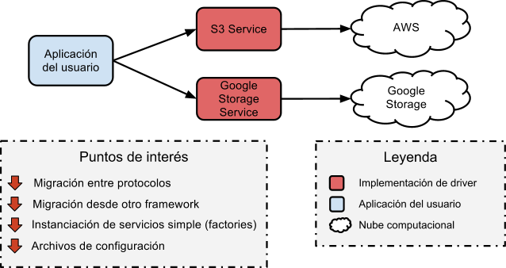

Figura X

La plataforma soporta todas las primitivas básicas de storage. Su uso es sencillo, en particular para desarrolladores con conocimientos de la API de Amazon S3, en la cual JetS3t basa su modelo.

Uno de los inconvenientes de la plataforma es que no fue concebida como framework. El agregado de Google Storage generó un set aislado de objetos y diversos métodos que cambian su comportamiento utilizando “instanceof” para reconocer S3 de Google Storage. Esto provoca que la migración entre proveedores tenga dificultades y no sea un simple cambio de credenciales.

Producto de la falta de interfaces claras en el framework, no es trivial implementar un nuevo servicio. Esto provocaría modificar métodos que deberían ser finales para que consideren los objetos del nuevo protocolo.

El proyecto tampoco cuenta con facilidades para migrar una aplicación desde otro framework, generando que el desarrollador deba codificar nuevamente su aplicación.

La configuración de JetS3t se realiza totalmente por código. Cualquier cambio de proveedor o de configuración de los mismos tiene impacto sobre el código del usuario. En la misma linea, la instanciación de los servicios se realiza por código sin ayuda de factories o mecanismos similares.

Servicios de storage soportados
- Amazon S3
- Google Storage

Ventajas y desventajas
+ Proyecto activo y con buena base de usuarios.
+ Soporte para storage en Java.
+ Soporta todas las primitivas básicas de storage.
+ El uso de las primitivas es simple y claro.
- Presenta complicaciones para migrar entre protocolos dentro del framework.
- No es simple implementar un nuevo protocolo dentro de JetS3t.
- No es posible migrar desde otro framework sin recodificar toda la aplicación.
- La configuración se realiza totalmente por código.
- No se poseen factories, el usuario debe construir todos los servicios a mano.

Java-Storage
http://code.google.com/p/java-storage/

Este proyecto tiene como objetivo permitir el acceso a diferentes servicios de storage de forma genérica. Se distingue del resto de los proyectos por proveer una reimplementacion de “File” como interface principal. El proyecto se encuentra congelado desde finales de 2009.

La Figura X presenta una vista de alto nivel de la arquitectura de Java Storage.
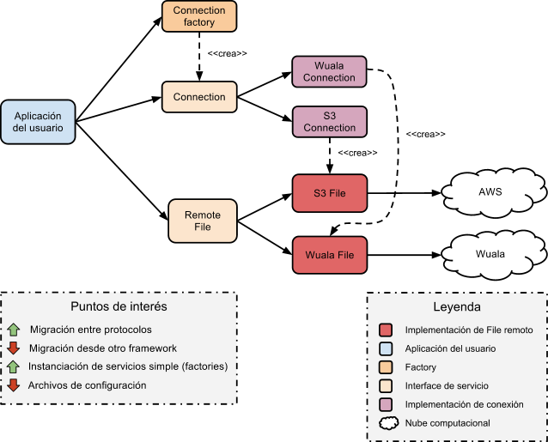
Figura X

Java-Storage soporta métodos básicos para descargar y listar archivos, pero carece totalmente de soporte para subir archivos. Esto se suma a la falta de soporte para metadatos, listar, borrar, mover o copiar archivos. La suma de estos factores hace que el proyecto sea prácticamente inutilizable.

La migración entre protocolos dentro del framework es simple. Tan solo debe cambiarse la instancia de AbstractStorageFile para el protocolo requerido.

Del mismo modo, implementar un nuevo protocolo tan solo requiere implementar una serie de interfaces bien definidas. A esto contribuye que el usuario de Java tipico ya está familiarizado con el uso de File y entiende que debería hacer cada método.

Otro de los puntos flojos del proyecto es que tampoco cuenta con facilidades para migrar una aplicación desde otro framework, generando que el desarrollador deba codificar nuevamente su aplicación.

La configuración de los servicios se realiza completamente por código, por lo que cualquier cambio impacta en el código del usuario. Debe notarse que la instanciación de los File remotos y sus conexiones se realizan por medio de factories, aunque también pueden crearse manualmente. El desarrollador seguramente ya sepa que hacer por su tratarse de la interface familiar de File.

Servicios de storage soportados
- Wuala
- Amazon S3

Ventajas y desventajas
- Proyecto inactivo desde el año 2009.
+ Soporte para storage en Java.
- No soporta todas las primitivas básicas de storage. Tan solo soporta download.
+ El uso de las primitivas es simple y claro por utilizar File de base.
+ Es fácil migrar entre protocolos dentro del framework.
+ Es simple implementar un nuevo servicio para Java-Storage.
- No es posible migrar desde otro framework sin recodificar toda la aplicación.
- No posee archivos de configuración.
+ Se utilizan factories para instanciar los Files remotos.

Deltacloud
http://incubator.apache.org/deltacloud/index.html

Deltacloud es un proyecto en incubación de la Fundación Apache. Se distingue del resto de los proyectos de su tipo gracias a su arquitectura cliente-servidor basada en una API REST. Gracias a esto se puede hacer uso de Deltacloud desde cualquier lenguaje de programación. Los desarrolladores mantienen un cliente CLI para Ruby y existen bases de un cliente Java, aunque por el momento solo soporta servicios de tipo compute. Si no es posible utilizar Ruby o si la funcionalidad en java es insuficiente, se debe generar un nuevo cliente implementando la API de Deltacloud. Esto se traduce en un incremento en el tiempo y costo de desarrollo. El proyecto se encuentra activo.

La Figura X presenta una vista de alto nivel de la arquitectura de Deltacloud.

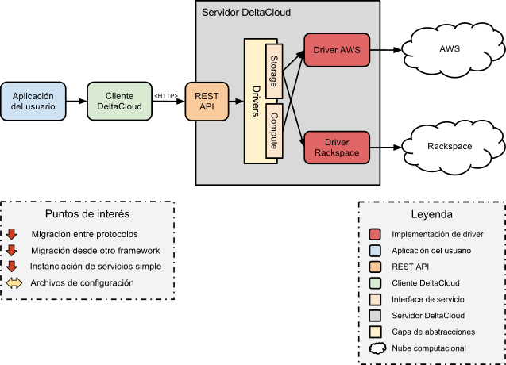
Figura X

En cuanto al soporte de las funciones básicas de storage, Delta Cloud tiene algunas limitaciones. Solo se provee soporte para bajar, subir y eliminar archivos. Por el momento no es posible listar, mover o copiar archivos. Las primitivas están definidas en una API clara y con buena documentación.

La migración entre protocolos puede ser un problema para la plataforma ya que no es posible levantar un servidor multi cloud. Esto genera que sea necesario contar con varios servidores en varios puertos si se desea trabajar con más de una nube. Esto provoca que el desarrollador tenga que modificar tanto el cliente (envio de credenciales, reconfiguracion de parametros de conexion, etc) como el servidor (reconfiguracion) en el caso de querer migrar de un proveedor a otro.

Para implementar un nuevo servicio el desarrollador debe crear un Driver definiendo el tipo de servicio que se esta implementando (storage, compute). Las interfaces están bien documentadas y se proveen guías para facilitar la tarea.

Delta Cloud tampoco se provee ningún tipo de mecanismo para facilitar la migración desde un producto competidor (por ejemplo, desde jClouds) por lo que el desarrollador debe recodificar su aplicación.

La configuración de los servicios se realiza en el cliente y esta librada a la implementación particular de la API. El servidor es stateless por lo que no almacena credenciales u otros datos que deben ser provistos en cada invocación. Para instanciar un servicio se debe configurar tanto el servidor como el cliente. El servidor para que levante el servicio puntual y el cliente para enviar los datos del nuevo servicio (credenciales, etc).

Servicios de storage soportados
- Amazon S3
- Rackspace
- Azure
- Walrus

Ventajas y desventajas
+ Proyecto activo.
- No se soporta storage en Java.
- No soporta todas las primitivas básicas de storage. Solo soporta bajar, subir y borrar archivos.
+ El uso de las primitivas esta bien definido.
- La migración puede resultar confusa, afectando tanto cliente como servidor.
+ Es sencillo implementar un nuevo servicio gracias a una documentación precisa.
- No es posible migrar desde otro framework sin recodificar toda la aplicación.
+/- La configuración del cliente depende de la implementación particular de la API. El servidor (CLI) debe levantarse nuevamente con la nueva configuración para reflejar los cambios.
- La instanciación de un servicio impacta tanto cliente como servidor.

jClouds
http://www.jclouds.org

jClouds es un framework de código abierto muy útil para comenzar a trabajar en la nube y provee abstracciones para los servicios de compute y storage. En su desarrollo se tuvo en cuenta la performance y el consumo de recursos ya que fue diseñada también para ser utilizada en ambientes limitados como Google Apps. El proyecto se encuentra activo y es muy usado, incluso por otros frameworks que utilizan sus implementaciones de servicios de bajo nivel.

La Figura X presenta una vista de alto nivel de la arquitectura de jClouds.

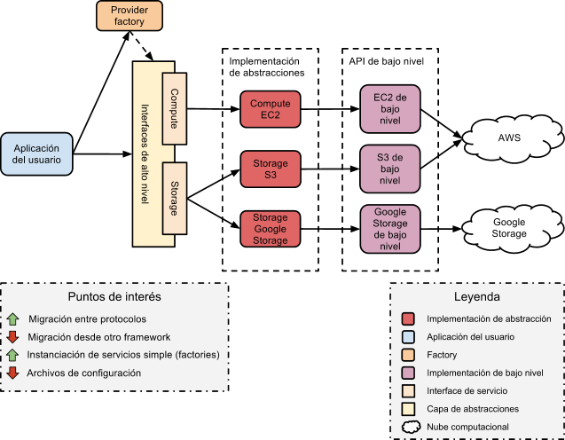
Figura X

La plataforma soporta la totalidad de las primitivas de storage por medio de interfaces simples y bien documentadas. En el caso de querer acceder a funcionalidad de bajo nivel jClouds brinda la posibilidad de acceder a la API subyacente con todos sus métodos particulares.
Pese a esto, es válido notar que los servicios son frágiles cuando se proveen entradas inadecuadas (por ejemplo al utilizar “\” en lugar de “/”).

Migrar entre protocolos dentro de jClouds es muy simple. Esto es así gracias al uso de factories que hacen que migrar a un nuevo protocolo sea tan complejo como cambiar el set de credenciales.

Siguiendo la misma tendencia, jClouds hace que la tarea de implementar un nuevo protocolo sea clara y sin mayores complicaciones. Solo se debe implementar la version particular de BaseAsyncBlobStore. Los desarrolladores de jClouds mantienen documentación simple pero suficiente para esta y otras tareas relacionadas al desarrollo del framework.

Uno de los puntos que jClouds no considera es la posibilidad de migrar desde un framework alternativo. El desarrollador se ve obligado a reimplementar su aplicación para acceder a las bondades de esta plataforma.

La configuración de los servicios se realiza por medio de código, pero el uso de factories para realizar las instanciaciones hace que la configuración se limite a credenciales que pueden fácilmente volcarse en un archivo properties.

Servicios de storage soportados
- Atmos
- Azure
- Rackspace
- S3
- CloudFiles
- Synaptic
- Scaleup
- Google Storage
- Ninefold
- Tiscali

Ventajas y desventajas
+ Proyecto activo.
+ Soporte para storage en Java.
+ Soporta todas las primitivas básicas de storage.
+ El uso de las primitivas es simple y claro.
+ Es facil migrar entre protocolos dentro del framework.
+ La manera de implementar un nuevo servicio es simple y clara.
- No es posible migrar desde otro framework sin recodificar toda la aplicación.
-/+ No posee archivos de configuración, pero estos no tienen mayor impacto gracias al buen uso de factories para instanciar los servicios.
+ La instanciación de los servicios se facilita por medio del uso de factories.

A continuación se presentan dos tablas conteniendo el resumen de las características de cada herramienta analizada:

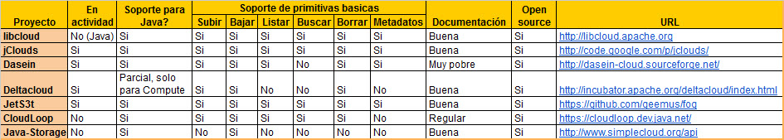

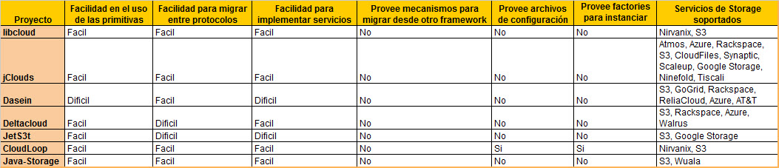

Metodo de upload utilizado por Amazon para soportar archivos mayores a 5GB, dividiendo el archivo en pequeños pedazos que se suben y almacenan por separado. http://aws.typepad.com/aws/2010/11/amazon-s3-multipart-upload.html

